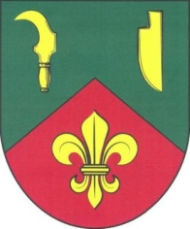

Správce: Obec Kubšice,
okres Znojmo
jmenoval pověřence pro ochranu osobních údajů ve smyslu čl. 37 Nařízení Evropského parlamentu a Rady
(EU) 2016/679 ze dne 27. dubna 2016 o ochraně fyzických osob v souvislosti se zpracováním osobních údajů a o volném pohybu těchto údajů (dále jako „GDPR“).

Funkci pověřence pro ochranu osobních údajů pro Správce vykonává:

Mikroregion Moravskokrumlovsko, IČ: 71224831

Osoba určená pro jednání za pověřence je Ing. Lenka Řezáčová

Kontaktními údaji pověřence jsou:

adresa sídla:
Okružní 394,
672 01 Moravský Krumlov
telefonní číslo: 739 210 020
e-mail: projekt@moravskokrumlovsko.cz

